DATA | ŚNIADANIE | OBIAD | PODWIECZOREK
29.04  PN | -Pieczywo mieszane z masłem i szynką, mix warzyw, herbata z cytryną  -Owoc | Zupa jarzynowa  Ryż na mleku z sosem truskawkowym  Woda | Bułka kanapkowa z masłem, ser żółty  Herbata owocowa
Alergeny | 1,3,7,14 | 1,7,13,14 | 1,3,7
30.04  WT | - Chałka z masłem  Kakao  -Owoc | Rosół z makaronem  Klopsiki w sosie, ziemniaki, Sałatka z żółtej fasoli szparagowej  Woda | Mus owocowy
Alergeny | 1,3,7 | 1,3,7,13,14
01.05

ŚR
Alergeny
02.05

CZW
Alergeny
03.05

PT
Alergeny
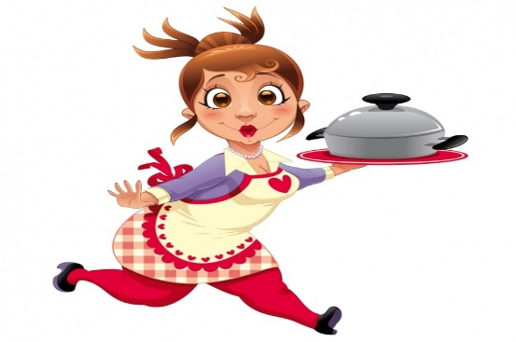 JADŁOSPIS

